Machine utilisée : 4.7 WGA A / Android 10.0 Google APIs | x86

API :29

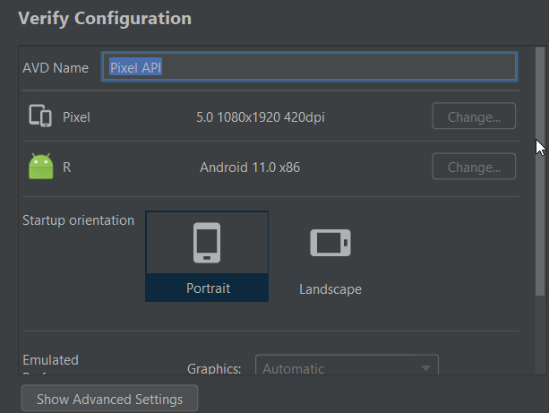

Jeu d’essaies

# 1)Affichage de l’interface

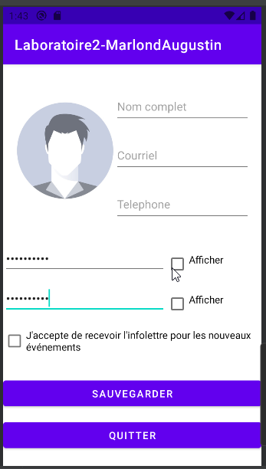

# 2)Affichage du mot de passe

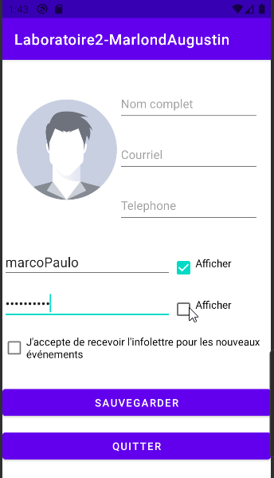

# 3)Affichage du champ valider mot de passe

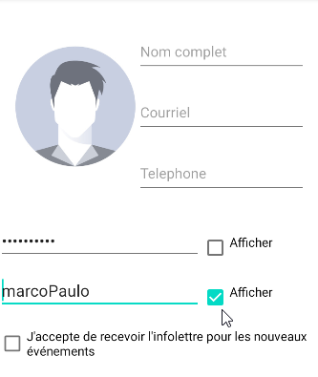

# 4)Affichage du champ valider mot de passe et mot de passe

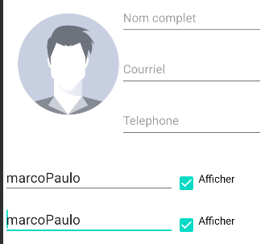

# 4)Affichage du message toast

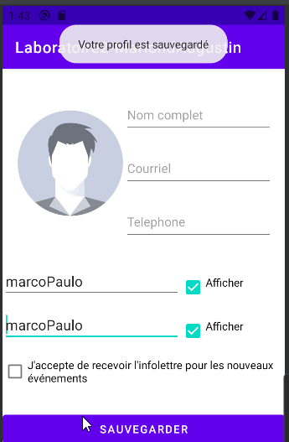

# 5)Affichage de la boite de dialogue

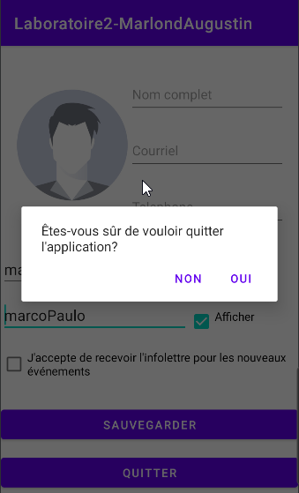

# 6)Affichage des log onStart, onResume en démarant l’application

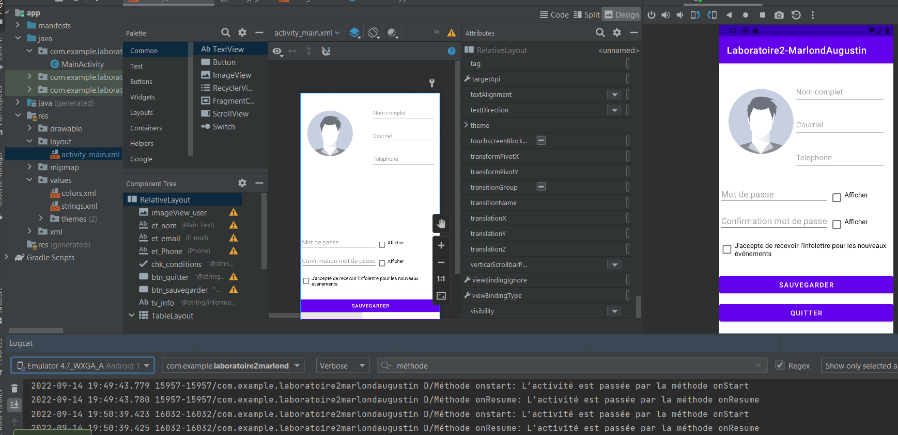

# 6)Affichage des log onStop, onDestroy en fermant l’application

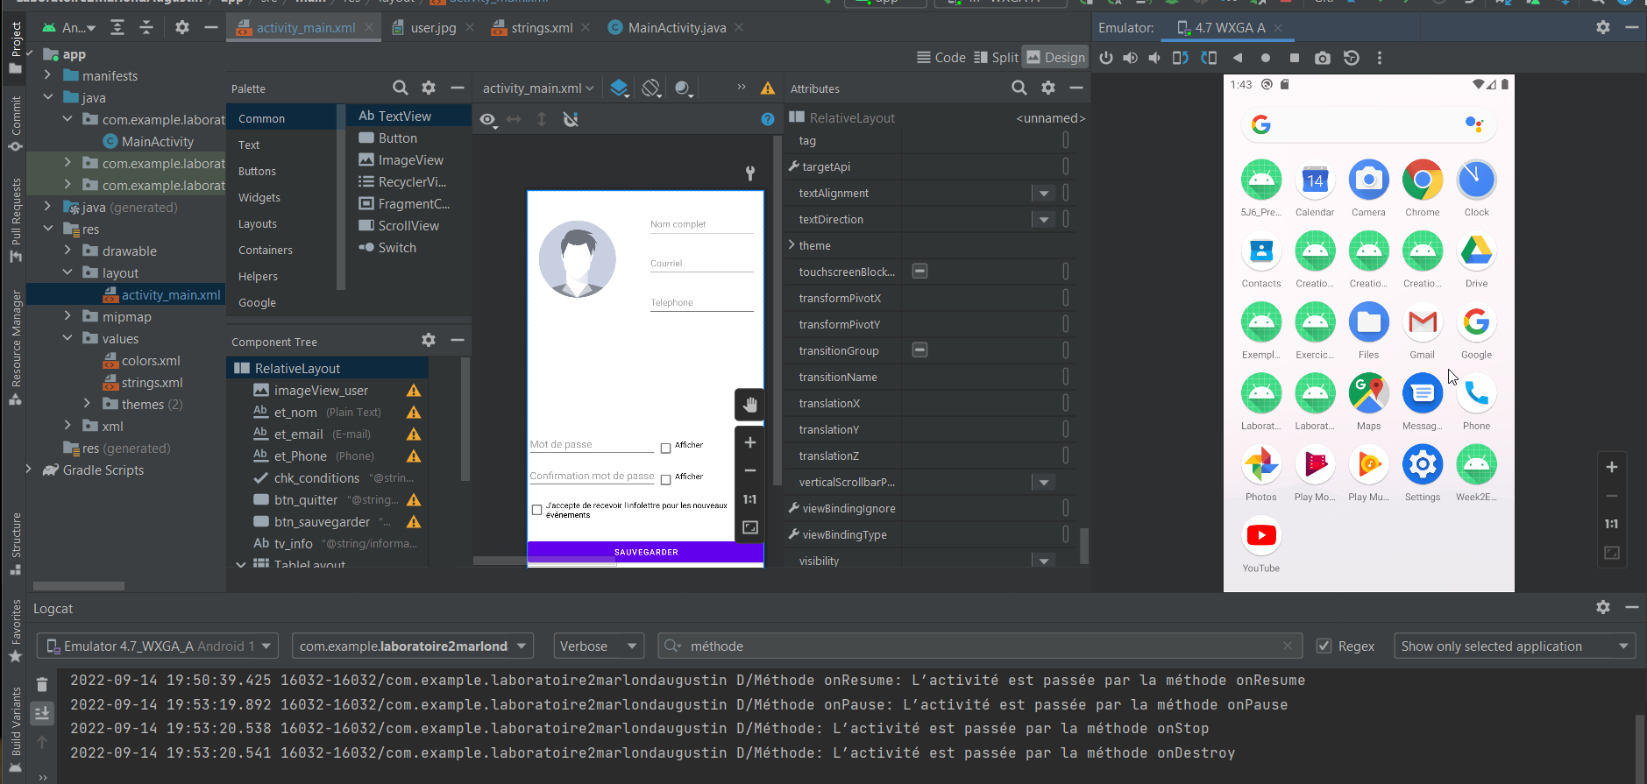

# 6)Affichage des log onStop, onPause en allant dans les paramètres

